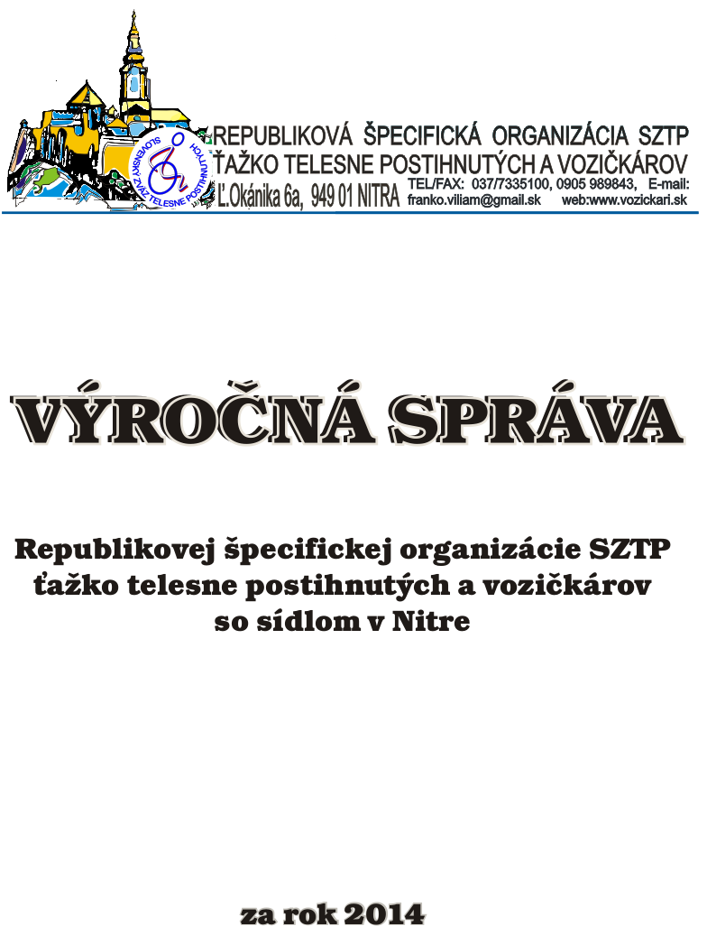

OBSAH

- ÚVOD – Príhovor.................................................................................... 3
- AKREDITÁCIA NA ŠPECIALIZOVANÉ SOCIÁLNE PORADENSTVO – PORADCA ....... 4
- DOHOVOR O PRÁVACH OSȎB SO ZDRAVOTNÝM POSTIHNUTÍM…………………………… 6
- ANALÝZA PRÁV A POTRIEB OSÔB SO ZDRAVOTNÝM POSTIHNUTÍM……………...….…... 8
- ODSTRAŇOVANIE ARCHITEKTONICKÝCH BARIÉR V ŽIVOTNOM PROSTREDÍ .……... 9
- CHARAKTERISTIKA RŠO SZTP NITRA................................................................10
- ZÁKLADNÉ INFORMÁCIE O RŠO SZTP NITRA.................................................. 11
- ORGANIZAČNÁ ŠTRUKTÚRA RŠO SZTP NITRA .................................................. 11
- ORGANIZAČNÁ ČINNOSŤ RŠO SZTP NITRA……………………………………………..……………... 12
- YVYDÁVANIE VOZIČKÁRA, PROPAGÁCIA........................................................12
- SOCIALNE SLUŽBY......................................................................................13
- OKRUH ČINNOSTI………………………………………………………….....................................13
- SOCIÁLNO - REHABILITAČNÉ A INTEGRAČNÉ POBYTY.................................... 14
- LEGISLATÍVA..............................................................................................15
- INFORMÁCIA O AKTIVITÁCH ORGANIZÁCIE ...................................................16
  - 16. AKTUALITY..................................................................................................16
  - 17. PREHĽAD OPAKOVANÝCH PEŇAŽNÝCH PRÍSPEVKOV NA KOMPENZÁCIU...............17
  - 18. ŠPORTOVÉ AKTIVITY....................................................................................19
  - 19. RȎZNE................................................................................................. ......19

- Šport, voľný čas ……………………………………………………………………………………………………14
- Prehľad opakovaných peňažných príspevkov na kompenzáciu………. …….………………..14
  - 12. PODPORA AKTIVÍT CESTOVNÉHO RUCHU V MESTE NITRA…,,,,……………………………15
  - 13. RȎZNE…….………………………………………………………………………………………………………………. 15

VÝROČNÁ SPRÁVA

REPUBLIKOVÁ ŠPECIFICKÁ ORGANIZÁCIA SZTP
ŤAŽKO TELESNE POSTIHNUTÝCH A VOZIČKÁROV
NITRA
rok 2014
Organizácia | Republiková špecifická organizácia SZTP, ťažko telesne postihnutých a vozičkárov
e-mail: | franko.viliam@gmail.com, annahomolova@azet.sk
IČO organizácie | 35606487
Webová stránka | www.vozickari.com
Autori príspevkov: | Viliam Franko, Anna Homolová, Mgr.Nina Dragúňová
Úprava: | Mgr. Ján Miho,
Foto: | www.vozickari.com – viď časopis VOZIČKÁR

Príhovor

Vlani sme potvrdili 23 rokov činnosti organizácie. Hovoríme, že čas uteká, ale je fakt, že čas stojí, len mi máme o nejaký ten rôčik viac. Koncom roku 2013 mala organizácia okolo 1100 členov. Keď sa pozrieme na demograficky vývoj členov organizácie, tak sa postupne zvyšuje počet jej členov. Situácia je taká, že mladí ľudia sa nám nehlásia, mesačne nám v priemere pribúda asi 25 nových členov, no v poslednej dobe nám viac členov zomiera ako sa k nám hlási. Je to aj tým, že vek dožitia vozičkára je kratší. Nedá mi aby som opäť nespomenul, že len z Rady organizácie nám od prvopočiatku navždy odišlo 8 členov.
Viliam Franko, predseda RŠO SZTP Nitra,
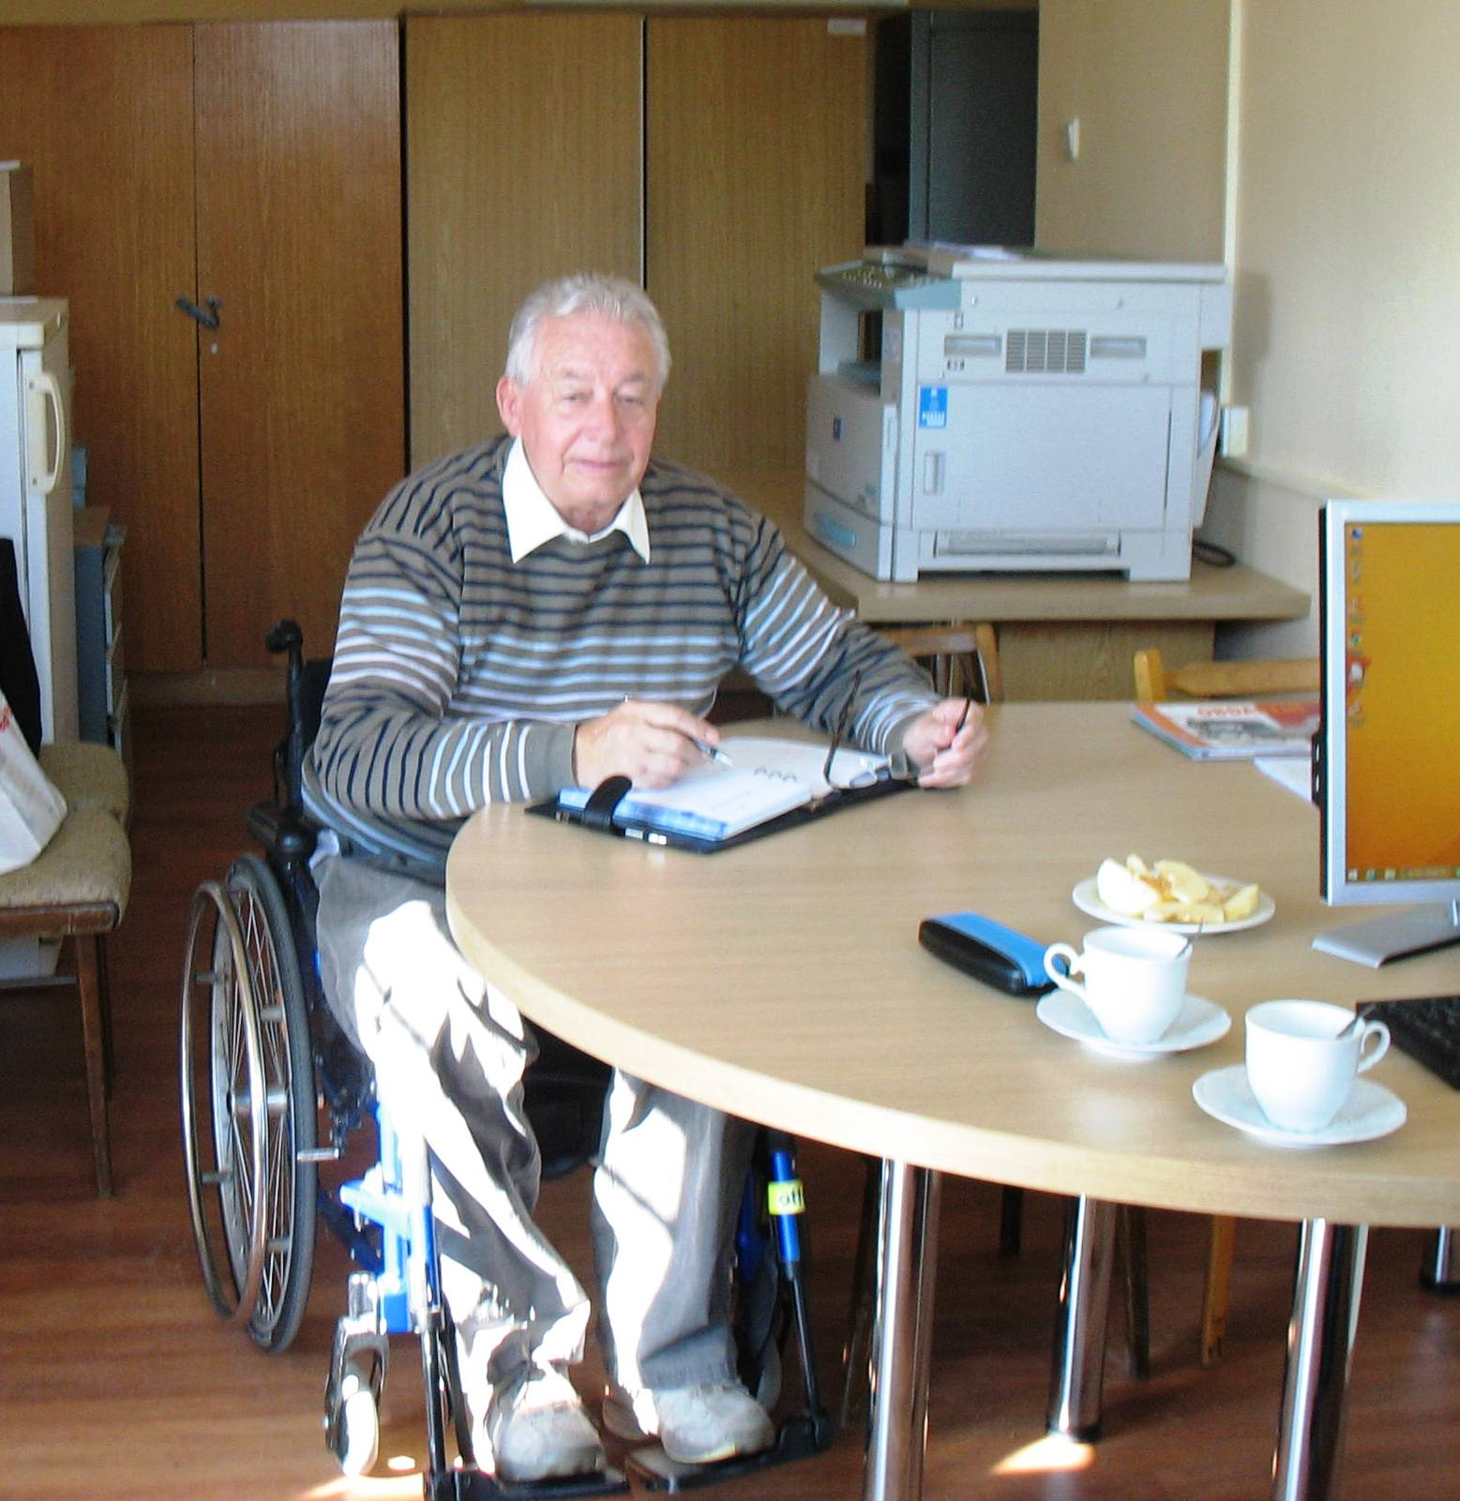
Republiková špecifická organizácia SZTP, ťažko telesne postihnutých a vozičkárov so sídlom v Nitre (RŠO SZTP) sa vo svojej činnosti sústreďuje predovšetkým na plnenie hlavnej úlohy, ktorou je presadzovanie a uplatňovanie práv ľudí s ťažkým telesným postihnutím. Po vzniku RŠO SZTP sa stala samostatným právnym subjektom, zastrešeným v SZTP. Za posledné roky si organizácia svojim programom v prospech ľudí s ťažkým telesným postihnutím nesporne vylepšila svoje postavenie ... Zásluhu na tom má Rada organizácie, mnohí naši členovia dobrovoľníci a všetci tí, ktorí pomáhajú, najmä zdraví, ktorí sa vedia integrovať medzi ťažko telesne postihnutých.
Ľudia s ťažkým telesným postihnutím najmä v tejto dobe v mnohých oblastiach sú aktívnymi spolutvorcami hodnôt. Chcú študovať, pracovať a plnohodnotne dôstojne žiť.
Organizácia má za sebou pomerne dlhé obdobie a dá sa jej činnosť komplexne hodnotiť. Veľmi potrebné sú aktivity v oblasti vzdelávania pre ťažko telesne postihnutých, čo bola v minulosti naša hlavná náplň práce. Momentálne nám to súčasné projektové výzvy neumožňujú.
Organizácia je mimovládka, je samostatný právny subjekt, zastrešená v SZTP. Jedná sa o jedinú špecifickú organizáciu takého druhu na Slovensku. Môžem konštatovať, že organizácia aj keď sa vždy nepodarí splniť zámer a dotiahnuť veci do konca, nesporne svoj program k spokojnosti svojich členov plní. Zásluhu na tom má sekretariát, Rada organizácie, mnohí naši členovia, dobrovoľníci a všetci tí, ktorí pomáhajú, a najmä tí, ktorí nás finančne podporujú.

AKREDITÁCIA NA ŠPECIALIZOVANÉ SOCIÁLNE PORADENSTVO
ŠPECIALIZOVANÉ SOCIÁLNE PORADENSTVO – PORADCA

Poradenstvo je založené na vzťahu pomoci, pričom poradca má snahu podporiť rast, rozvoj, zrelosť a lepšie uplatnenie klienta, aby sa efektívnejšie orientoval vo svete a vyrovnal so životom.
Slovo poradenstvo je odvodené od slova radiť, čím sa mylne vytvára dojem, že poradca je človek, ktorý dáva rady, hotové návody a riešenia, disponuje prostriedkami, ktoré klientovi okamžite pomôžu zvládnuť situáciu, či vyriešiť problém.
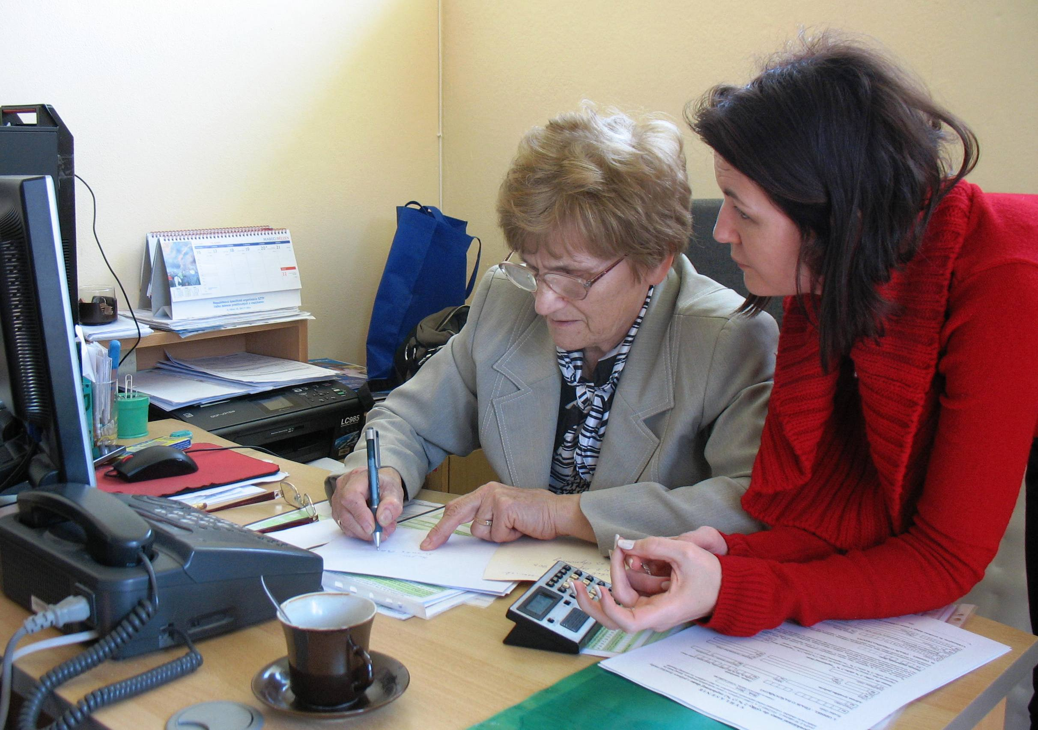
Mnohí klienti prichádzajú do poradne s neprimeranými očakávaniami, že poradca za nich všetko okamžite vyrieši a oni nebudú musieť do riešenia investovať čas, vlastnú prácu a námahu. Úlohou poradcu je už v prvej fáze kontaktu s klientom korigovať tieto neprimerané očakávania a poskytnúť klientovi reálny pohľad na možnosti poradenstva a poradcu.
V popredí Mgr. Nina Dragúňová, poradca a v pozadí Anna Homolová, ekonómka organizácie
Klient by sa mal podieľať na analýze problémov, pokúsiť sa lepšie poznať sám seba, pochopiť motiváciu a kauzalitu svojho správania a hľadať nový systém fungovania vo svete. Poradca by mal byť iba katalyzátorom, ktorý umožňuje a uľahčuje tento proces.
Poradenstvo sa významne zameriava tiež na aktivizáciu občanov pri prekonávaní alebo náprave nepriaznivej sociálnej situácie. Konečným cieľom sociálneho poradenstva je teda mobilizácia, aktivizácia a obnova vlastných zdrojov občana pri riešení sociálnej núdze občana.
Rozlišujeme tri úrovne sociálneho poradenstva:
Sociálne poradenstvo prvého kontaktu – ide o rozhovory s klientom s cieľom sociálnej diagnostiky a využívania účinnej metodiky zvládania jeho krízových situácií a problémov. Sociálny pracovník poskytuje základné informácie o existujúcich predpisoch, nariadeniach a existujúcich formách pomoci.
Odborné sociálne poradenstvo – mal by ho vykonávať vysokoškolsky vzdelaný odborník špecializovaný na profesiu sociálneho poradcu v ambulantných alebo rezidenciálnych sociálnych inštitúciách. Je určené klientovi, pri ktorom sa ukázalo základné poradenstvo ako nepostačujúce pre odstránenie problémov.
Špecializované sociálne poradenstvo – poskytuje sa v situácii, keď problémy klientov vyžadujú špeciálne vedomosti, zručnosti a využívanie poradenských postupov v rámci organizačne rozvinutého a profesionálne zabezpečeného poradenstva v Centrách poradensko – psychologických služieb. Poradca na prvej úrovni plní väčšinou úlohy informačného a distribučného charakteru, poradca na druhej úrovni sa zameriava na riešenie reálnych problémov klienta, ktoré majú skôr krátkodobý charakter a poradca na tretej úrovni sa orientuje na určitú oblasť sociálnych problémov alebo na určitý okruh sociálnych klientov.

Bezplatne poskytujeme špecializované sociálne poradenstvo pre klientov s ťažkým telesným postihnutím – vozičkárov. Poradenstvo vykonávame denne počas pracovného týždňa.
Poradenstvo sa týkalo najmä otázok súvisiacich so zákonom o peňažných príspevkoch na kompenzáciu ťažkého zdravotného postihnutia:
- ako si podať žiadosť o priznanie kompenzácií dôsledkov zdravotného postihnutia
- poskytnutie informácií o druhoch kompenzácie atď.
Formy sociálneho poradenstva:
- osobný kontakt s klientmi – v bezbariérových priestoroch kancelárie
- telefonický kontakt s klientmi
- e-mailové poradenstvo
- on-line poradenstvo cez www.vozickari.com

Najviac prevažovala telefonická forma poradenstva a e-mailové poradenstvo.
Poskytujeme hlavne individuálne poradenstvo a využívame metódu priamej komunikácie, ktorá sa uskutočňuje medzi štyrmi očami a metódu nepriamej komunikácie, ktorá je sprostredkovaná cez tretiu osobu. Výber metód je aplikovaný podľa typu problému, s ktorým klient prichádza, napr.: informácia, distribúcia klienta, ventilácia problémov, klarifikácia, direktívy, povzbudenie, interpretácia, tréning, zadávanie úloh a relaxačné techniky.
K zaznamenávaniu údajov o klientovi slúži poradenský list, ktorý obsahuje nasledovné údaje:
- meno a priezvisko klienta
- dátum narodenia klienta
- bydlisko klienta
- dátum prvej konzultácie
- anamnéza a popis problému
- riešenie problému
- dátum ďalšej konzultácie
- dokumentácia k problematike
- použité metódy
- konzultácie s iným odborníkom
- dátum ukončenia
- vyhodnotenie
- meno a priezvisko poradcu
- podpis poradcu a klienta

Poskytujeme potrebné informácie klientom na riešenie a odstránenie sociálneho problému, pričom využívame svoje vedomosti, zručnosti, chránime dôstojnosť klienta, využívame profesionálnu zodpovednosť, dodržiavame dôvernosť a riadime sa etickým kódexom sociálneho pracovníka. Doterajšia frekvencia poskytovaného špecializovaného sociálneho poradenstva a charakter riešených sociálnych problémov signalizujú potrebu vykonávania tejto odbornej činnosti pre ťažko telesne postihnutých občanov.

DOHOVOR O PRÁVACH OSȎB SO ZDRAVOTNÝM POSTIHNUTÍM

Opodstatnenosť existencie špecifickej organizácie a rešpektovanie ich názorov, požiadaviek a potrieb v prospech celkovej 10 – percentnej skupiny obyvateľstva, ktorú tvoria dravotne postihnutí, je potvrdená v Dohovore OSN o právach osôb so zdravotným postihnutím, dokumentoch EÚ a Rady Európy a Ústave SR.
Dôležitý je najmä článok 9 Dohovoru, ktorý hovorí o Prístupnosti, kde je cieľ umožniť osobám so zdravotným postihnutím, aby mohli žiť nezávislým spôsobom života a plne sa podieľať na všetkých aspektoch života. Za hlavné kontaktné miesto pre problematiku vykonávania Dohovoru OSN o právach osôb so zdravotným postihnutím bolo určené Ministerstvo práce, sociálnych vecí a rodiny Slovenskej republiky.
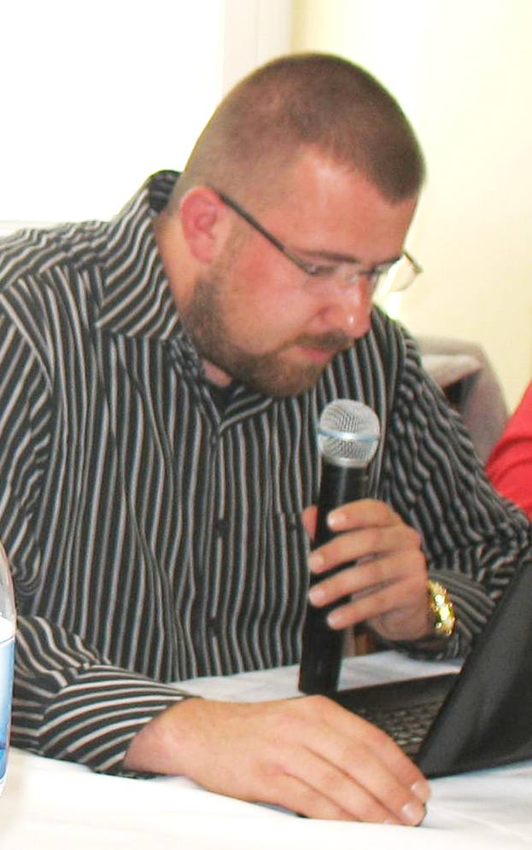
Ľudia so zdravotným postihnutím patria medzi najviac ohrozených pri uplatňovaní svojich ľudských práv. Donedávna a ešte často aj dnes sa ich problémy považujú za prirodzený a nevyhnutný dôsledok ich zdravotného postihnutia. Dohovor je právnym vyjadrením zmeny tohto postoja od medicínskeho k sociálnemu modelu zdravotného postihnutia.
Dohovor je nástrojom pre uplatňovanie práv osôb so zdravotným postihnutím a vyžaduje si vytvorenie implementačnej a monitorovacej štruktúry zahŕňajúcej štát, nezávislý ľudskoprávny mechanizmus a občiansku spoločnosť reprezentovanú najmä organizáciami osôb so zdravotným postihnutím.
JUDr. Ján Gabura, zodpovedný pre problematiku vykonávania Dohovoru o právach osôb so zdravotným postihnutím:

V materiáloch v sociálnej inklúzii bolo napísané, že OZP už nie sú marginalizovaní, nie sú už skupina ohrozená sociálnym vylúčením. Aj keď sa v tomto smere v sociálnych istotách mnoho zmenilo, v Dohovore o právach osôb so zdravotným postihnutím, ktorý prijala Organizácia Spojených národov, sa upozorňuje na skutočnosť, že mnohé osoby so zdravotným postihnutím žijú v podmienkach chudoby, a v tejto súvislosti uznáva naliehavú potrebu riešiť problém nepriaznivého dopadu chudoby na osoby so zdravotným postihnutím. Naši zákonodarcovia musia prijať také zákonné normy, aby sa chudoba ako taká eliminovala.
OSN v Dohovore opätovne potvrdilo prepojenie všetkých ľudských práv a slobôd a potrebu zaručiť osobám so zdravotným postihnutím ich plné užívanie bez diskriminácie, uznáva tiež, že diskriminácia akejkoľvek osoby na základe zdravotného postihnutia znamená porušenie prirodzenej dôstojnosti a hodnoty ľudskej bytosti, uznáva význam osobnej samostatnosti a nezávislosti, usudzuje, že osoby so zdravotným postihnutím by mali mať možnosť aktívne sa podieľať na rozhodovacích procesoch o politikách a o programoch, hlavne tých, ktoré sa ich priamo týkajú.
OSN je presvedčené o tom, že rodina je prirodzená základná jednotka spoločnosti a má nárok na ochranu zo strany spoločnosti a štátu, a že osobám so zdravotným postihnutím a ich rodinným príslušníkom by mala byť poskytovaná nevyhnutná ochrana a pomoc, ktorá by rodinám umožnila prispievať k tomu, aby osoby so zdravotným postihnutím mohli plne a rovnako užívať svoje práva. Podstatnú časť Dohovoru sme zverejnili vo Vozičkári, vlastne v každom Vozičkári sa o tomto dokumente zmieňujeme, je pre OZP prioritne dôležitý.
Organizácia robí všetko preto, aby sa práva zdravotne postihnutých, ktoré ešte stále nie sú plne zabezpečené a uplatňované, zmenili k spokojnosti týchto ľudí.
Mnohé bude závisieť od nás samotných, nesmieme byť len pasívnymi poberateľmi sociálnych istôt, my musíme upozorňovať kompetentných, aj na základe Dohovoru žiadať podporu a ochranu práv a dôstojnosti osôb so zdravotným postihnutím tak aby významne prispel ku odstráneniu závažného sociálneho znevýhodnenia a k podporeniu ich účasti v občianskom, politickom, hospodárskom, sociálnom a kultúrnom živote s rovnakými príležitosťami tak ako je to vo vyspelých západných štátoch.
Nakoľko je Národný program rozvoja životných podmienok osôb so zdravotným postihnutím na roky 2014 – 2020 strategickým dokumentom pre implementáciu Dohovoru v Slovenskej republike hlavné kontaktné miesto bude participovať na plnení úloh a opatrení z neho vyplývajúcich a zároveň bude priebežne sledovať jeho napĺňanie. Národný program bude prvý krát vyhodnocovaný v roku 2016.

Kontaktná adresa:
Hlavné kontaktné miesto pre problematiku vykonávania Dohovoru o právach osôb so zdravotným postihnutím:
Ministerstvo práce, sociálnych vecí a rodiny SR
JUDr. Ján Gabura
Špitálska 4,6,8
816 43 Bratislava
Tel.č.: 02/20462104
Email: jan.gabura@employment.gov.sk

ANALÝZA PRÁV A POTRIEB OSÔB SO ZDRAVOTNÝM POSTIHNUTÍM

Je nutné robiť analýzu práv a potrieb osôb so zdravotným postihnutím z hľadiska práv zaručených Dohovorom o právach osôb so zdravotným postihnutím (317/2010 Z.z.) účinným pre SR od 25. júna 2010, ktorý je nadradený slovenskej legislatíve.
Základným účelom analýzy je upozorniť na práva a opatrenia, ktoré by mali byť predmetom monitorovania implementácie dohovoru z hľadiska osôb so zdravotným postihnutím.
Analyzované sú najme články, ktoré sa javia ako prioritné z hľadiska osôb so zdravotným postihnutím. Každému z uvedených článkov je venovaná jedna kapitola, ktorá má dve podkapitoly. V prvej podkapitole s názvom „Deklarácia potrieb a charakteristík osôb so zdravotným postihnutím“ sú uvedené potreby a charakteristiky osôb so zdravotným postihnutím zodpovedajúce obsahu daného článku dohovoru. V druhej podkapitole s názvom „Dôležité aspekty textu dohovoru a súvisiace požiadavky“ sú uvedené požiadavky zodpovedajúce jednotlivým ustanoveniam daného článku Dohovoru a ktorých riešenie príslušné ustanovenie podporuje ako realizáciu uplatnenia práva. Táto analýza nie je definitívna, je to len prvý návrh, ktorý je potrebné permanentne doplňovať, spresňovať a aktualizovať. Nasledujúcimi etapami práce na analýzy budú:
1. Analýza súladu slovenskej legislatívy z hľadiska zabezpečenia ochrany a uplatňovania práv deklarovaných v Dohovore.
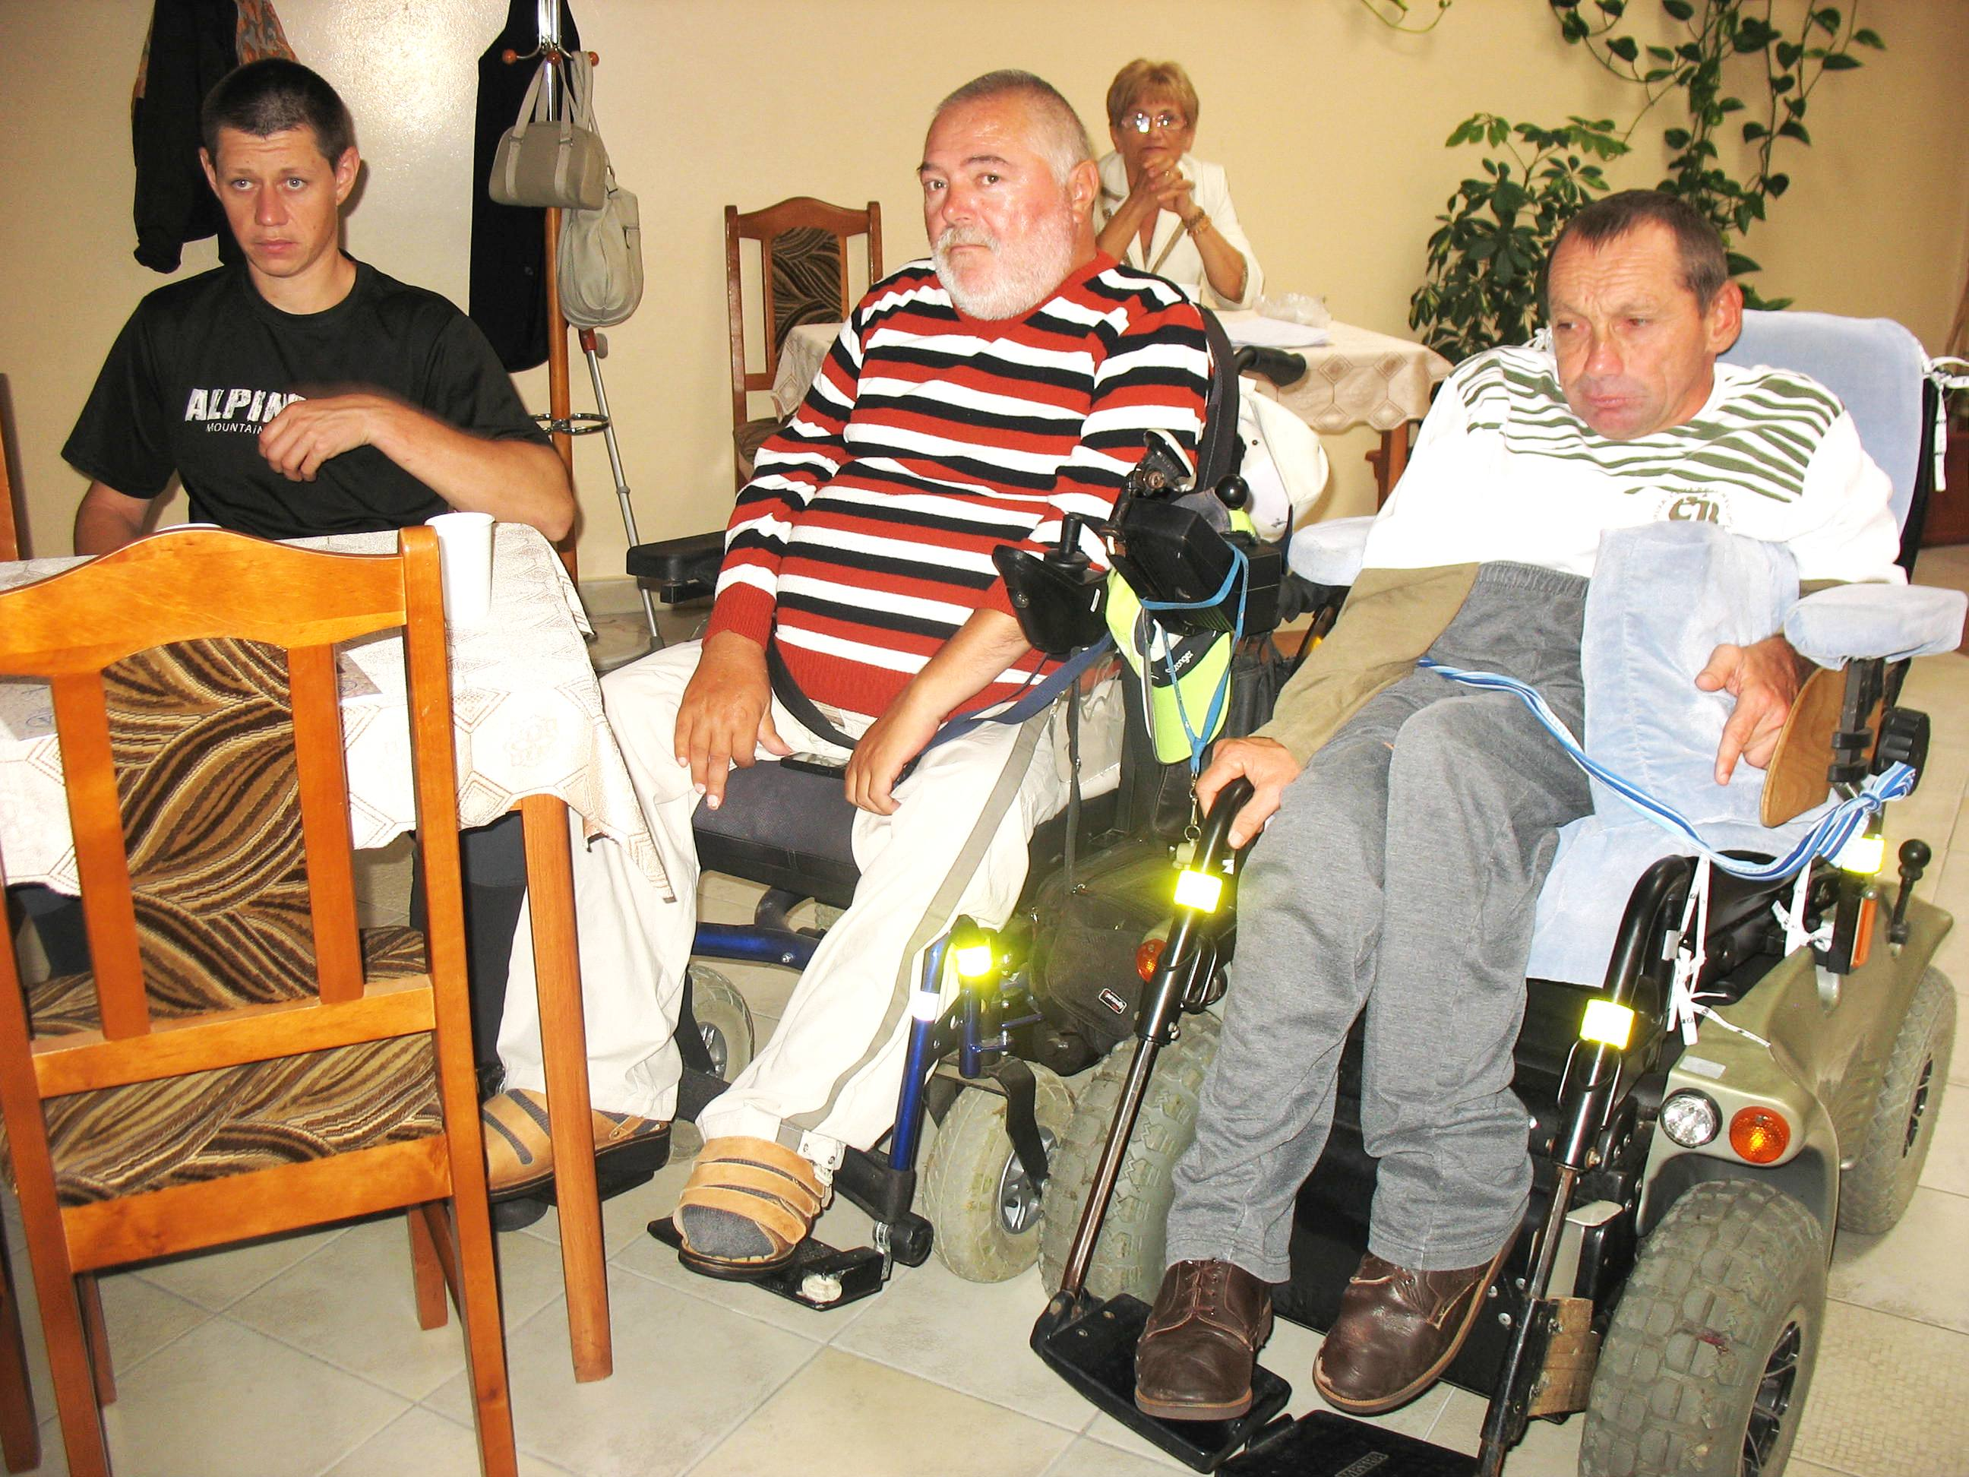
2. Analýza úrovne ochrany a uplatňovania práv deklarovaných Dohovorom, ktoré sú už obsiahnuté v platnej slovenskej legislatíve.
3. Návrhy úprav slovenskej legislatívy na jej zosúladenie s Dohovorom.
Národná rada občanov so zdravotným postihnutím v SR, ktorej členskou organizáciou je aj SZTP, prijala Akčný plán implementácie Dohovoru o právach ľudí so zdravotným postihnutím a postupne ho realizuje. Spolupracuje pri tom s Európskym fórom zdravotného postihnutia a jeho členskými organizáciami. Aj vďaka záujmu väčšiny predsedajúcich krajín EÚ má možnosť zúčastňovať sa konzultácií o dôležitých otázkach vyplývajúcich z implementácie a monitoringu dohovoru. Na rozdiel od ostatných ľudsko-právnych dohovorov stanovuje povinnosť určitého konania, a tým definuje, ako majú štáty dosiahnuť určité ciele. Klasické medzinárodné zmluvy o ľudských právach to nerobia. Aj preto je dôležitá spolupráca a výmena skúseností na medzinárodnej európskej a národnej úrovni.

Pre OZP je veľmi dôležitý článok 9 Dohovoru, ktorý hovorí o Prístupnosti. Vieme, že už roky sa schvaľuje Stavebný zákon, avšak stále sa pripomienkuje, ale už len poslanci ho môžu ovplyvniť.
ODSTRAŇOVANIE ARCHITEKTONICKÝCH BARIÉR V ŽIVOTNOM PROSTREDÍ
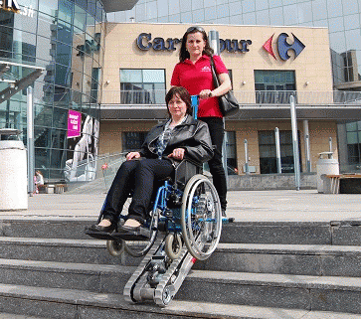
Jedným zásadným nedostatkom navrhovaného stavebného zákona je, že sa v ňom nepodarilo zakotviť ustanovenie o povinnosti aplikovať pri tvorbe projektu stavby tzv. univerzálne navrhovanie. V Dohovore o právach osôb so zdravotným postihnutím sa uvádza: „zmluvné strany sa zaväzujú, že budú presadzovať univerzálne navrhovanie pri tvorbe noriem a usmernení“ a v dokumente Rady Európy sa rezolúcii ResAP(2007)3: Dosiahnutie plnej participácie prostredníctvom Univerzálneho navrhovania, v ktorej „odporúča vládam, aby akceptovali Univerzálne navrhovanie ako filozofiu a stratégiu architektonickej a urbanistickej tvorby podporujúce realizáciu plnohodnotného občianstva a nezávislého života všetkých ľudí vrátane ľudí so zdravotným postihnutím“ . Univerzálene navrhovanie je preferovanou metódou tvorby prostredia v mnohých svetových a euróskych dokumentoch preto, lebo univerzálne navrhovanie zohľadňuje nároky všetkých skupín užívateľov, teda okrem osôb s telesným postihnutím, napríklad aj seniorov, rodičov s malými deťmi, ľudí s poúrazovými a pooperačnými stavmi, osôb so zmyslovými poškodeniami a pod. Zahraničné výskumy preukázali, že aplikáciou univerzálneho navrhovania sa zlepší kvalita prostredia pre cca 30 % obyvateľov. Pre ilustráciu uvediem ako príklad šikmú schodiskovú plošinu, ktorá je v rozpore s princípmi univerzálneho navrhovania preto, lebo ju nemôžu použiť všetci užívatelia a nemožno ju použiť samostatne bez asistencie. Pri jej obsluhe je vždy nutný zaškolený personál, ktorého sa mnohokrát nedočkáte, je pomalá a od mnohých priateľov na vozíku viem, že keď ju nemusia použiť, radšej sa jej vyhnú. Miesto schodiskovej plošiny by mal byť v zmysle univerzálneho navrhovania realizovaný osobný výťah alebo rampa, lebo tieto prvky na prekonanie výškových rozdielov môžu použiť všetci ľudia, teda na rozdiel od schodiskovej plošiny aj tí, ktorí používajú pomôcky pri chôdzi, seniori, rodičia s kočíkmi atď. A určite sú pohodlnejšie a praktickejšie aj pre ľudí na vozíku. Keď som si študovala správu o plnení Národného programu na zlepšenie života osôb so zdravotným postihnutím, bola som dosť smutná, lebo jednotlivé rezorty chcú realizovať schodiskové plošiny skoro všade, na staniciach, v zdravotníckych zariadeniach, na úradoch, v školách... Považujem to za neefektívne využitie finančných prostriedkov, ktoré nerieši problém pre všetkých užívateľov a pre mnohých ľudí na vozíku je to tiež len núdzové riešenie. Aj to je dôsledok neznalosti potrieb ľudí s rôznymi druhmi zdravotného postihnutia u kompetentných.
V Slovenskej republike je účinný, antidiskriminačný zákon o rovnakom zaobchádzaní v niektorých oblastiach a o ochrane pred diskrimináciou.
Dodržiava sa u nás predmetný zákon? OZP najlepšie poznajú, aké sú u nás podmienky vydobyť si právo na zlepšenie životných podmienok, vo všetkých sférach života. Organizácia združuje najmä veľmi ťažko telesne postihnutých. Medzi nimi, respektíve jednotlivými osobami je mnohokrát priama diskriminácia, to znamená, že s jednou osobou sa zaobchádza odlišne – horšie ako s druhou s rovnakým zdravotným postihnutím. Mohli by sa uviesť príklady zo zákona 447/2008 o kompenzáciách, kde sú pri rovnakej diagnóze odlišné posudky, aj kompenzácie. O tom, že sú tu prípady diskriminácie by vedeli hovoriť ľudia zo Slovenského národného strediska pre ľudské práva, ktorí riešili mnohé prípady a na ktorú sa dá vždy písomne obrátiť. U nás ako aj v niektorých štátoch EU ešte stále pretrvávajú predsudky zdravých ľudí voči ZP. Je tu medzi nami snaha dosiahnuť rovnosť.

Vzhľadom na skutočnosť, že stavebný zákon už bol prijatý Vládou SR, možno sa už len pokúšať ovplyvňovať poslancov, aby navrhli pozmeňujúce návrhy zákona. Tiež by bolo veľmi prínosné, keby mali odborné komory záujem školiť svojich projektantov a architektov o zásadách tvorby bezbariérového prostredia a univerzálneho navrhovania. Z praxe však vieme, že keď neexistuje spoločenská požiadavka, nevieme komory donútiť, aby takéto školenia realizovali. Možno by bolo potrebné zjednotiť všetky organizácie združujúce ľudí so zdravotným postihnutím, seniorov a materské centrá, aby apelovali na komory a na pracovníkov stavebných úradov, aby sa zdokonaľovali aj v tejto oblasti.

hodnotiť ako veľmi úspešný počas dvadsaťštyri ročného pôsobenia organizácie. Splnili sme veľa náročných úloh, niektoré zo služieb sme pre členov vylepšili a rozšírili. Okrem sociálneho poradenstva a ďalších iných aktivít, organizácia po prvý krát v rámci akreditácie na špecializované sociálne poradenstvo uskutočňuje uvedené špecializované sociálne poradenstvo. Okrem už spomenutých aktivít sme zorganizovali kvalitnú sociálnu rehabilitáciu a rekreáciu pre 80 osôb s ťažkým telesným postihnutím a ich sprievodcom, zorganizovanie seminára, športu a ďalších aktivít o ktorých sa zmieňujeme v časopise Vozičkár.

Organizácia je samostatný právny subjekt zastrešená v SZTP. Jedná sa o jedinú špecifickú organizáciu takého druhu na Slovensku. Eviduje viac ako 1000 členov (v rámci VÚC Nitra máme 450). V budúcom roku potvrdíme 24 rokov trvania a môžem konštatovať, že organizácia aj keď sa vždy nepodarí splniť zámer a dotiahnuť veci do konca, nesporne svoj program k spokojnosti svojich členov plní. Zásluhu na tom má sekretariát, Rada organizácie, mnohí naši členovia, dobrovoľníci a všetci tí, ktorí pomáhajú, a najmä tí, ktorí nás finančne podporujú.

CHARAKTERISTIKA RŠO SZTP Nitra

V zmysle Stanov je RŠO SZTP republikový, dobrovoľný, humanitný a nepolitický subjekt, otvorený pre každého občana, ktorý sa chce podieľať na jeho poslaní. Združuje občanov s ťažkým a telesným postihnutím rodičov telesne postihnutých detí, rodinných príslušníkov telesne postihnutých občanov, priaznivcov telesne 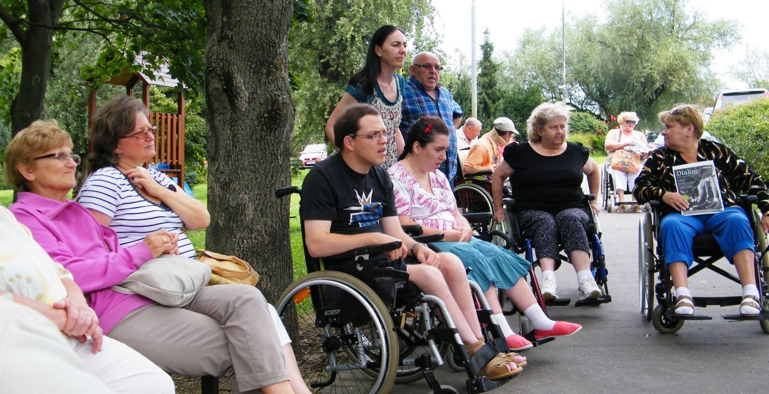postihnutých bez rozdielu národnosti, štátnej príslušnosti, pohlavia, rasy, farby pleti, jazyka, viery a náboženstva, politického, či iného zmýšľania, národného alebo sociálneho pôvodu, príslušnosti k národnostnej alebo k etnickej menšine, majetku, rodu, alebo iného postavenia.
Organizácia má zvolenú 13 člennú Radu, má zamestnanú jednu poradkyň na špecializované sociálne poradenstvo, na skráten pracovnú dobu (dva krát do týždňa) jednu ekonomku, pokladníčku. Ďalší príležitostne na DVP. Organizácia má v programe svojimi činmi pomáhať občanom s telesným postihnutím a vozičkárom. Pre športovcov vozičkárov robíme výkonný šport. Je tu snaha a pevná vôľa dobrovoľných funkcionárov a ich dobrodincov urobiť kus práce v prospech ťažko telesne postihnutých. Organizácia je akcieschopná, plní náročný program.
RŠO Nitra vo svojej činnosti sa riadi princípmi humanity a charity. Spolupracuje s inými občianskymi združeniami, s orgánmi štátnej správy a samosprávy a to najmä v oblasti sociálnej pomoci, zdravotníctva a spoločenskej i pracovnej integrácie.
Najvyšším orgánom je Výročná členská konferencia. Zvoláva ju predseda každý rok.

Základné informácie o ršo sztp nitra

Názov: | Republiková špecifická organizácia SZTP, ťažko telesne postihnutých a vozičkárov
Pôsobnosť | celoštátna pôsobnosť na území Slovenskej republiky
Organizačná forma: | Občianske združenie
IČO: | 35606487
Adresa: | A.Hlinku 5, 949 01 Nitra  franko.viliam@gmail.com, annahomolova@azet.sk, Webová stránka:www.vozickari.com
Dátum založenia: | rok 1991
Zriaďovací zákon: | Zákon 83/1990
štatutárni zástupcovia občianskeho združenia: | Viliam Franko
Členovia Rady organizácie | Viliam Franko, Alena Stražancová, Mgr. Oľga Sersénová, Emília Franková, Bohuš Čabák, František Velčic, Vincent Snovák Bc.Andrea Rošková, Anna Homolová, Mgr.J. Miho, Ing. Peter Staník, Bc.Ladislav Kollár,
Kontrólna komisia RŠO Nitra | Bc.Jaroslav Sersén, Zlatica Velčicová,
Organizačná štruktúra: | Najvyšším orgánom RŠO Nitra je členská konferencia, organizáciu riadi 13 členná Rada na čele s jej predsedom

ORGANIZAČNÁ ŠTRUKTÚRA RŠO SZTP NITRA

- RŠO je organizačnou jednotkou špecifického zamerania, ktorá má republikovú pôsobnosť.
  - Novo vznikajúce RŠO SZTP musia mať minimálne 300 členov.
  - Vypracúva a riadi sa vlastným štatútom, ktorý podlieha schváleniu RR SZTP.
  - Má právnu subjektivitu.
  - Štatutárnym zástupcom RŠO SZTP je predseda Rady RŠO SZTP.
  - Pri rozhodovaní sa vyžaduje prítomnosť väčšiny členov, uznesenie je platné, ak zaň hlasuje väčšina prítomných členov RŠO SZTP.
  - Má plateného pracovníka. Vykonáva sociálne poradenstvo, sociálnu prevenciu, sociálne služby a odbornú administratívu.
- Orgánom RŠO SZTP je Rada RŠO SZTP.
  - Schádza sa minimálne 3x do roka.
  - Rada RŠO SZTP zo svojho stredu volí predsedu RŠO SZTP, ktorý je zástupcom RŠO v RR SZTP.
  - Spolupracuje s OJ SZTP, s orgánmi štátnej správy a samosprávy SR.
- Rada RŠO SZTP :
  - prerokúva zameranie činnosti RŠO SZTP,
  - informuje o zasadnutiach RR SZTP a koordinuje prácu klubov,
  - spolupracuje s orgánmi štátnej správy a samosprávy,
  - navrhuje kandidáta na predsedu SZTP na Zjazd,
  - navrhuje zástupcov odborných komisií pri RR SZTP,
  - vytvára si pre vlastnú potrebu odborné komisie,
  - navrhuje zástupcu RŠO v RKK SZTP,
  - volí členov do KK RŠO SZTP,
  - predkladá a vyhodnocuje projekty na grantové komisie, na štátnu správu, samosprávu, nadácie,
organizácie a inštitúcie v zmysle ich predpisov,
  - odvoláva predsedu Rady RŠO SZTP pri neplnení povinnosti a Stanov SZTP a pri odsúdení za
úmyselný trestný čin.

- RŠO je organizačnou jednotkou špecifického zamerania, ktorá má republikovú pôsobnosť.
a. Novo vznikajúce RŠO SZTP musia mať minimálne 300 členov.
b. Má právnu subjektivitu.
c. Štatutárnym zástupcom RŠO SZTP je predseda Rady RŠO SZTP.
d. Pri rozhodovaní sa vyžaduje prítomnosť väčšiny členov, uznesenie je platné, ak zaň hlasuje väčšina prítomných členov RŠO SZTP.
e. Má plateného pracovníka. Vykonáva špecializované sociálne poradenstvo, sociálne poradenstvo, sociálne služby a odbornú administratívu.

- Orgánom RŠO SZTP je Rada RŠO SZTP.
  - Schádza sa minimálne aspoň 3x do roka.
  - Rada RŠO SZTP zo svojho stredu volí predsedu RŠO SZTP, ktorý je zástupcom RŠO v RR SZTP.
c. Spolupracuje s OJ SZTP, s orgánmi štátnej správy a samosprávy SR.
- Rada RŠO SZTP :
a. prerokúva zameranie činnosti RŠO SZTP,
b. informuje o zasadnutiach RR SZTP a koordinuje prácu klubov,
c. spolupracuje s orgánmi štátnej správy a samosprávy,
d. navrhuje kandidáta na predsedu SZTP na Zjazd,
e. navrhuje zástupcov odborných komisií pri RR SZTP,
f. vytvára si pre vlastnú potrebu odborné komisie,
g. navrhuje zástupcu RŠO v RKK SZTP,
h. volí členov do KK RŠO SZTP,
i. predkladá a vyhodnocuje projekty na grantové komisie, na štátnu správu, samosprávu, nadácie, organizácie a inštitúcie v zmysle ich predpisov,
j. odvoláva predsedu Rady RŠO SZTP pri neplnení povinnosti a Stanov SZTP a pri odsúdení za úmyselný trestný čin.

Organizačná činnosť

PRIORITY RŠO NITRA V ROKU 2014
Skvalitňovanie úrovne poskytovania sociálnej rehabilitácie, sociálneho poradenstva, špecializované sociálne poradenstvo, aktivizácia občanov s ťažkým telesným postihnutím v oblasti obhajoby ich záujmov so zameraním na vytváranie rovnakých príležitostí, zabezpečenie rovnakého zaobchádzania a realizáciu pozitívnych opatrení na prekonávanie a kompenzáciu dôsledkov zdravotného postihnutia. Prispievať prostredníctvom sociálneho poradenstva a špecializovaného sociálneho poradenstva k napĺňaniu cieľov ľudí s ťažkým telesným postihnutím v domácom aj medzinárodnom kontexte a to v oblasti zvyšovania uvedomelosti o práve ľudí s ťažkým telesným postihnutím
Jednou z priorít organizácie bolo v roku 2014 aj poskytovanie sociálneho poradenstva a v druhom polroku špecializované sociálne poradenstvo, ktoré bolo zamerané na poskytovanie informácii v zmysle zákona o 447/2008 a 448/2008 v znení neskorších predpisov. Poskytovali sme informácie a poradenstvo o spôsobe vybavovania peňažných príspevkov na kompenzáciu ťažkého zdravotného postihnutia, informácie v zmysle zákona o službách zamestnanosti a niektorých ďalších zákonov.
Dôležitým článkom RŠO Nitra ostala členská základňa a činnosť organizácie. Pohyb členskej základne je viac ako 1000 členov. Ročne pribúda asi 10 a viac nových členov – vozičkárov.

Propagácia vlastnej činnosti – publikačná činnosť
VYDÁVANIE ČASOPISU VOZIČKÁR

Vydávanie časopisu VOZIČKÁR, vydávanie zborníkov, vydávanie propagačného materiálu
O práci organizácie informujeme prostredníctvom vlastnej internetovej stránky – www.vozickari.com, ďalej časopisu Vozičkár, ktorý tiež vychádza 23 rokov, tiež je internetový časopis a najmä výročnou správou, ktorá je tiež zavesená na internete.
Najväčším naším nepriateľom je neiformovanosť. Mnohí z členov pre architektonické bariéry vôbec nevychádzajú zo svojich domovov. Na základe týchto faktov organizácia vydáva časopis Vozičkar, kde je v kocke zhutnená naša činnosť, informuje sa tu a radí.
Žiaľ minulý rok a tiež tento rok nám MPSVaR a jeho Grantová komisia neposkytlo žiadne dotácie, Pritom, jedno vydanie aj s expedíciou organizáciu stojí viac ako 3 tisíc €.
Pre mnohých členov je tento časopis jediným možným pravidelným kontaktom medzi členskou základňou a Radou organizácie.
Pokiaľ sa nepodarí vytvoriť podmienky na vydávanie časopisu, bude nevyhnutné na informovanosť využívať v podstatne väčšom rozsahu našu web stránku.
Organizácia je mimovládka, je samostatný právny subjekt, zastrešená v SZTP. Jedná sa o jedinú špecifickú organizáciu takého druhu na Slovensku. Môžem konštatovať, že organizácia aj keď sa vždy nepodarí splniť zámer a dotiahnuť veci do konca, nesporne svoj program k spokojnosti svojich členov plní. Zásluhu na tom má sekretariát, Rada organizácie, mnohí naši členovia, dobrovoľníci a všetci tí, ktorí pomáhajú, a najmä tí, ktorí nás finančne podporujú.

Sociálne služby
rekondično – integračné pobyty vlatné |  | Špecializované sociálne poradenstvo
počet turnusov | počet účastníkov | Počet klientov | počet hodín
2 | 58 | 158 | 1066
*** poradkyňa na špecializované poradenstvo Mgr. Nina Dragúňová v roku 2014 bola dlhodobo PN. Alikvotnú časť dotácií organizácia NSK vrátila.
OKRUH ČINNOSTI RŠO SZTP NITRA

Okruh činnosti RŠO SZTP na zlepšenie životných podmienok občanov s telesným postihnutím a odkázaných na ortopedický vozík je zameraná v týchto oblastiach:
- Kompenzačné pomôcky
- Architektonické a iné bariéry (odstraňovanie)
- Návrhy aktuálnych požiadaviek do zákonov a noviel zákonov v legislatíve
- Programy sociálnej rehabilitácie
- Šport
- Kultúrna a záujmová činnost', voľný časť
- Sociálno-právne poradenstvo
- Pracovná rehabilitácia, rekvalifikácia, pracovné uplatnenie,
- Rekreácia a cestovanie
- Zdravotná starostlivost', rehabilitácia a kúpel'ná starostlivost'
- Rekvalifikácie – kurzy na počítačovú gramotnosť
- Vydávanie časopisu VOZIČKÁR pre občanov s ŤTP... publicistika v masmédiách, osvetová činnost'
- Signalizovat' úradom štátnej správy, samosprávy a legislatíve aktuálne požiadavky TP, ŤTP a vozičkárov, monitorovat' a upozorňovat' úrady na akútne sociálne prípady občanov s ťažkým telesným postihnutím
- Priama aktívna účast' na vytváraní podmienok integrácie
- Analýza spoločenského a právneho postavenia
V zmysle zákona 447/2008 a 448/2008
✓ Sociálne poradenstvo,
✓ špecializované sociálne poradenstvo
Vytvára Kluby vozičkárov po celom Slovensku

Zmyslom kurzu pre osoby s telesným a ťažkým telesným postihnutím je:
SOCIÁLNO - REHABILITAČNÉ A INTEGRAČNÉ POBYTY.

- Poskytnúť účastníkom ucelený súbor praktických informácií o sociálnej inklúzii a nie exklúzii, o sociálnej adaptácii a integrácii osôb telesne a ťažko telesne postihnutých, umožňovaných výchovnou, liečebnou a pracovnou rehabilitáciou,

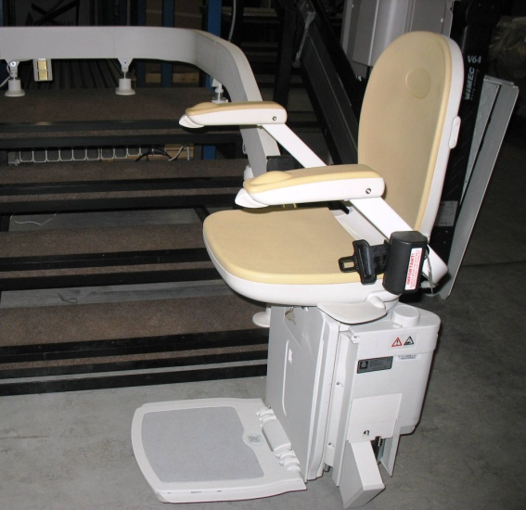
sociálnym, technickým i psychickým kompenzovaním dôsledkov telesného postihnutia;
- Na základe získaných poznatkov o problematike osôb s telesným a ťažkým telesným postihnutím názorného objasnenia a praktického overenia, či vyskúšania reálnych možností, spoločenské aktivity ovplyvniť postoj a názory ťažko telesne postihnutých, vzbudiť a podchytiť záujem o sebaobsluhu, trvalejšiu sebavýchovu, sebavzdelávanie o vhodné formy spoločenského zapojenia, o náročné ciele životného uplatnenia; V snahe pomôcť pri organizovaní kurzov sociálnej rehabilitácie pre telesne a ťažko telesne postihnutých v rámci kraja i Slovenska, bolo nutné zhromaždiť témy najdôležitejších prednášok a praktických cvičení, ktoré by mali byť zaradené do programu kurzov. Témy majú slúžiť ako podklad pre prednášajúcich v jednotlivých oblastiach. V prvej fáze je nutné zamerať sa na problematiku osôb imobilných. Niektoré témy možno použiť, prípadne s určitými úpravami, pre celú skupinu osôb ťažko telesne postihnutých. Musia sa získať podklady i pre ďalšie prednášky a praktické cvičenia týkajúce sa napr. ľudí postihnutých DMO, po amputáciách dolných a horných končatín, skoliozami apod.
Vystavovatelia zdravotných pomôcok z firmy VELCOM
LEGISLATÍVA
Členov organizácie zaujíma legislativa jako celok, ale najme ktorá sa zdravotne postihnutých bytostne týka.
Od januára 2009. sú účinné dva veľmi dôležité zákony – o sociálnych službách a o peňažných príspevkoch na kompenzáciu ťažkého zdravotného postihnutia. Hlavne v oblasti sociálnych služieb je dôležité spolupracovať a komunikovať s vyššími územnými celkami, obcami, aby sme pri napĺňaní ustanovení zákona hľadali riešenia, upozorňovali na problémy, ktoré sa vyskytnú v praxi a aby sme sa tak podieľali na odstraňovaní ustanovení zákona, ktoré sa v praxi ukázali ako ťažko realizovateľné, komplikované.
So zákonom o sociálnych službách súvisí aj spracovanie komunitných plánov, ktoré ukladá zákon samosprávam. Organizácie občanov so zdravotným postihnutím by sa mali aktívne zapájať do týchto aktivít. Organizácia vozičkárov v Nitre sa tiež podieľa na tvorbe návrhu Komunitného plánu sociálnych služieb a rozvoja komunít mesta Nitra. Je to proces v rámci ktorého sa chcú komunity zo súčasnej situácie dostať do situácie, aby lepšie vyhovovala občanom komunity.
Na webovej stránke NROZP ešte stále prebieha internetová konferencia na tému sociálna rehabilitácia – ktorá je súčasťou sociálnych služieb. Materiál za TP pod názvom: Sociálna rehabilitácia – pohľad telesne postihnutých a organizácií na sociálnu rehabilitáciu vypracoval Viliam Franko, štatutár organizácie.
V týchto zákonoch je ešte veľa paragrafov, ktoré bude nutné novelizovať, ale konečne priniesli viacero pozitívnych opatrení ako je valorizácia peňažných príspevkov, zvýšenie príspevku na osobnú asistenciu, atď. Stále sme však nespokojní so spôsobom skúmania príjmu v súvislosti s poskytovaním príspevku na osobnú asistenciu, ktoré pôsobí demotivačne na zamestnávanie, hoci tento príspevok nie je náhradou ušlej mzdy, ale má podporiť schopnosť nezávislého života. Prioritne sa musí riešiť výška príspevku na opatrovanie.
Sociálno - rehabilitačné a integračné pobyty sa po minulé roky zabezpečovali z dotácii MPSVR SR na základe podaných projektov. Žiaľ minulý rok 2014 MPSVaR dotácie neposkytlo. Organizácia musela pristúpiť k tomu, aby záujemcovia o sociálno - rehabilitačné a integračné pobyty si financovali pobyt z vlastných zdrojov.

INFORMÁCIA O AKTIVITÁCH ORGANIZÁCIE

Už takmer rok sa stále realizuje sťahovanie a chod sekretariátu organizácie z priestorov na ulici Ľ.Okánika do priestorov na adrese A.Hlinku 55, 949 01 Nitra (Atletický štadión Stavbár, pri hoteli Olympia). Dôvodom je skutočnosť, že mesto - vlastník doterajších priestorov v nich zriaďuje materskú školu. Sťahovanie a konsolidácia priestorov - debariérizácia si vyžiada určitý čas. Na komunikáciu už môžete používať e-mailové adresy ako je to uvedené vo Vozičkári a už aj na všetky telefóny. Zaťiaľ sa stále buduje bezbariérové WC…
Sme nespokojný s aktualizáciou Národného programu rozvoja životných podmienok občanov so zdravotným postihnutím na podmienky Dohovoru OSN pre osoby so zdravotným postihnutím.
Organizácia stále zápasí s nedostatkom financií na činnosť. Preto aj z tohto 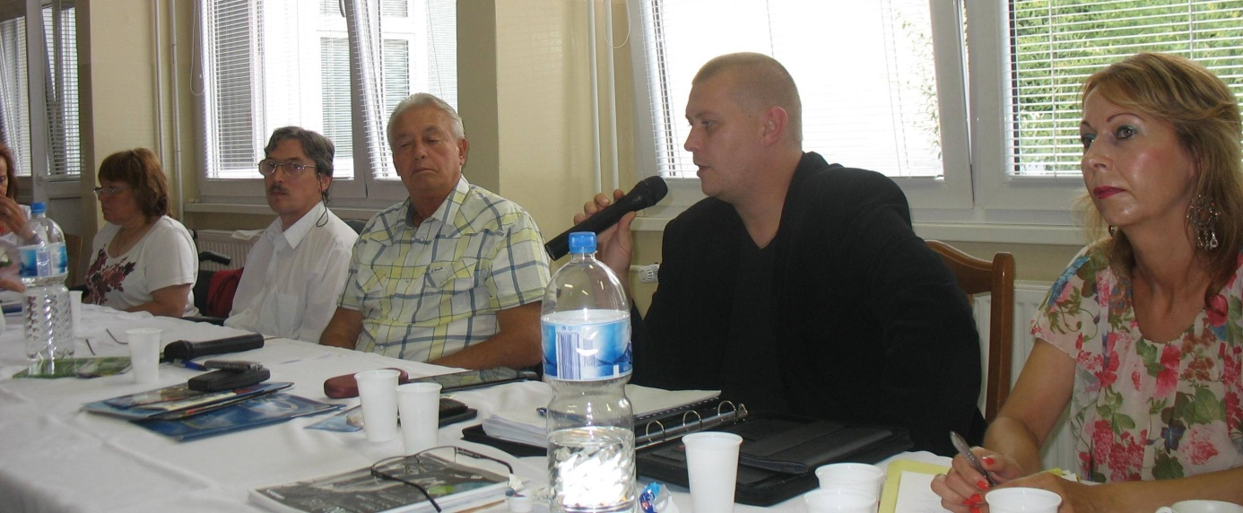miesta ďakujeme najme Nitrianskemu samosprávnemu kraju, mestu Nitra, ktoré nám prispelo na šachový turnaj a značnú sumu na sociálnu rehabilitáciu pre ŤTP deti a mládež, všetkým daňovníkom, sponzorom, ktorí voči nám prejavili svoju ušlachtilosť.
Pohľad na predsednícky stôl na Celoslovenskom seminári v Nitre, Druhý z ľava Mgr. Krivošík riaditeľ sekcie MPSVaR SR
Organizácia je akcieschopná, pre členov pripravuje a plní program. Písomná a hospodárska agenda organizácie je veľká, vypracovávajú sa projekty a predkladajú kompetentným, píšu sa rôzne odporúčania a žiadosti, robí sa účtovníctvo za čo je málo poďakovať pokladníčke A. Stražancovej a pracovníčke A. Homolovej.
Zdôrazňujúc dôležitosť zohľadňovania problematiky telesného postihnutia Rada z každého zasadnutia prijíma dôležité uznesenia na plnenie programu, informuje sa tu zo zasadnutia RR SZTP, z RV SR POZP, získajú sa tu informácie o práci NROZP a pod. Za túto prácu je nesporne nutné poďakovať všetkým členom Rady a zanieteným ťahúňom tejto organizácie. Priestory na činnosť nám stále poskytuje mesto Nitra. S mestom bola podpísaná zmluva o partnerstve a spolupráci. Na mestské zastupiteľstvo v Nitre sme predložili päť projektov na činnosť organizácie, z toho boli len dva potvrdené. Z uvedeného konštatujeme, že mesto aj keď je osobám s ťažkým telesným postihnutím ústretové, nemá financie nazvyš .
Mesto pravidelne oslovuje zástupcov organizácie na konzultácie čo sa týka debariérizácie životného prostredia.
Kompenzácie zdravotného postihnutia | Výšky PP | Výšky PP
PP na osobnú asistenciu – sadzba na jednu hodinu | 2,71 | 2,76
PP na prepravu | 99,28 | 101,07
PP na kompenzáciu zvýšených výdavkov:
1. na diétne stravovanie
1a) choroby a poruchy uvedené v prvej skupine prílohy č.5 | 36,12 | 36,77
1b) choroby a poruchy uvedené v druhej skupine prílohy č.5 | 18,06 | 18,39
1c) choroby a poruchy uvedené v tretej skupine prílohy č.5 | 10,84 | 11,04
2. hygienu alebo opotrebovanie šatstva, bielizne, obuvi a bytového zariadenia | 18,06 | 19,39
3. zabezpečenie prevádzky osobného motorového vozidla | 32,50 | 33,09
4. starostlivosť o psa so špeciálnym výcvikom | 43,34 | 44,12
PP na opatrovanie:
1.FO (opatrovateľ) nepoberá niektorú zo zákonom ustanovených dôchodkových dávok:
1a) opatruje jednu FO s ŤZP | 216,61 | 220,52
1b) opatruje dve alebo viaceré FO s ŤZP | 288,80 | 294,01
1c) opatruje jednu FO s ŤZP, ktorá je viac ako 20 hodín týždenne v zariadení | 191,34
1d) opatruje dve alebo viaceré FO s ŤZP, ktoré sú viac ako 20 hodín týždenne v zariadení | 270,76 | 275,65
1e) opatruje FO s ŤZP, ktorá je v zariadení viac ako 20 hodín týždenne a súčasne opatruje aj druhú FO s ŤZP, ktorá nie je v zariadení alebo je v zariadení najviac 20 hodín týždenne | 281,58 | 286,66
2. FO (opatrovateľ) poberá niektorú zo zákonom ustanovených dôchodkových dávok
2a) opatruje jednu FO s ŤZP | 90,25 | 91,88
2b) opatruje dve alebo viaceré FO s ŤZP | 119,13 | 121,28

AKTUALITY
Organizácia, čo sa týka bariér postupuje razantne. Vytvorili sme sieť komisií na územných celkoch. Aj keď komisie nemajú právnu subjektivitu, právu na oslovenie a odanie sťažnosti majú. Členovia Rady o.i. o tejto oblasti na každom zasadnutí predkladajú návrhy na riešenie debariérizácie daného stavu vo svojich regiónoch, preto opäť v tejto oblasti musím vyzdvihnúť prácu celej Rady organizácie.Organizácia sa tiež podieľala na pripomienkovaní návrhov zákonných noriem. Organizácia už 23 rokov úspešne vydáva časopis Vozičkár, kde je v kocke zhutnená naša činnosť, informuje sa tu a radí. Je to taká malá učebnica života občanov s ŤTP. MPSVaR nám neposkytlo žiadne dotácie.
Predsedníctvo NROZP ešte v minulom roku navrhlo predložiť na rokovanie Výboru vlády pre občanov so zdravotným postihnutím žiadosť na riešenie
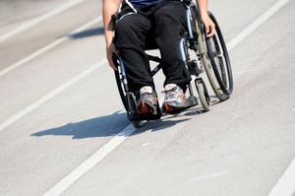
inkontinentných pacientov - vozičkárov v kúpeľnej starostlivosti. Organizácia Iniciovala zaslanie listu tajomníčke výboru pre občanov ZP, čo sa týka diskriminácie inkontinentných vozičkárov v kúpeľných zariadeniach.
predkladajú návrhy na riešenie debariérizácie daného stavu vo svojich regiónoch, preto opäť v tejto oblasti musím vyzdvihnúť prácu celej Rady organizácie.
Organizácia sa tiež podieľala na pripomienkovaní návrhov zákonných noriem. Organizácia už 23 rokov úspešne vydáva časopis Vozičkár, kde je v kocke zhutnená naša činnosť, informuje sa tu a radí. Je to taká malá učebnica života občanov s ŤTP. MPSVaR nám neposkytlo žiadne dotácie.
Predsedníctvo NROZP ešte v minulom roku navrhlo predložiť na rokovanie Výboru vlády pre občanov so zdravotným postihnutím žiadosť na riešenie
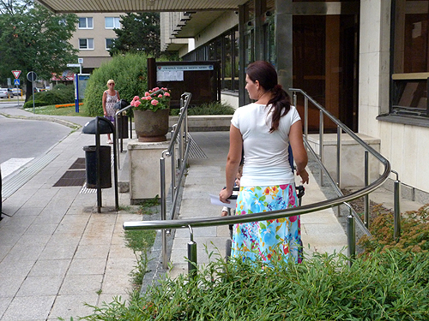
inkontinentných pacientov - vozičkárov v kúpeľnej starostlivosti. Organizácia Iniciovala zaslanie listu tajomníčke výboru pre občanov ZP, čo sa týka diskriminácie inkontinentných vozičkárov v kúpeľných zariadeniach. Uvedenu problematiku už pertraktovala NROZP Cestou RV POZP a NROZP sme predložili žiadosť o riešenie podmienok prevádzky zdvíhacích a schodiskových zariadení. Výbor pre OZP sa s touto problematikou zaoberal, žiaľ ešte minulé ministerstvo zdravotníctva sa k uvedenému postavilo negatívne.
Aktivity a podujatia v roku 2013 v rámci plánu organizácie boli zamerané hlavne na to, aby telesne postihnutí občania mohli využiť svoj voľný čas a svoje schopnosti. Vytvoriť priestor, aby sa zbavili izolácie domáceho prostredia a aktívne sa zúčastňovali rekondično-rehabilitačných pobytov, kultúrno-spoločenských podujatí, športových aktivít.
Bezbariérový vchod na Mestský úrad v Nitre

Stručný popis aktivít:
- Dňa 29.6.2014 sa opakovane konalo Zasadnutie členov Rady organizácie a jej aktivistov v Nitre a takisto sa toto Zasadnutie konalo aj koncom roka 2014 v hoteli Máj v Piešťanoch. Toto Zasadnutie sa uskutočňuje vždy 2 krát do roka.
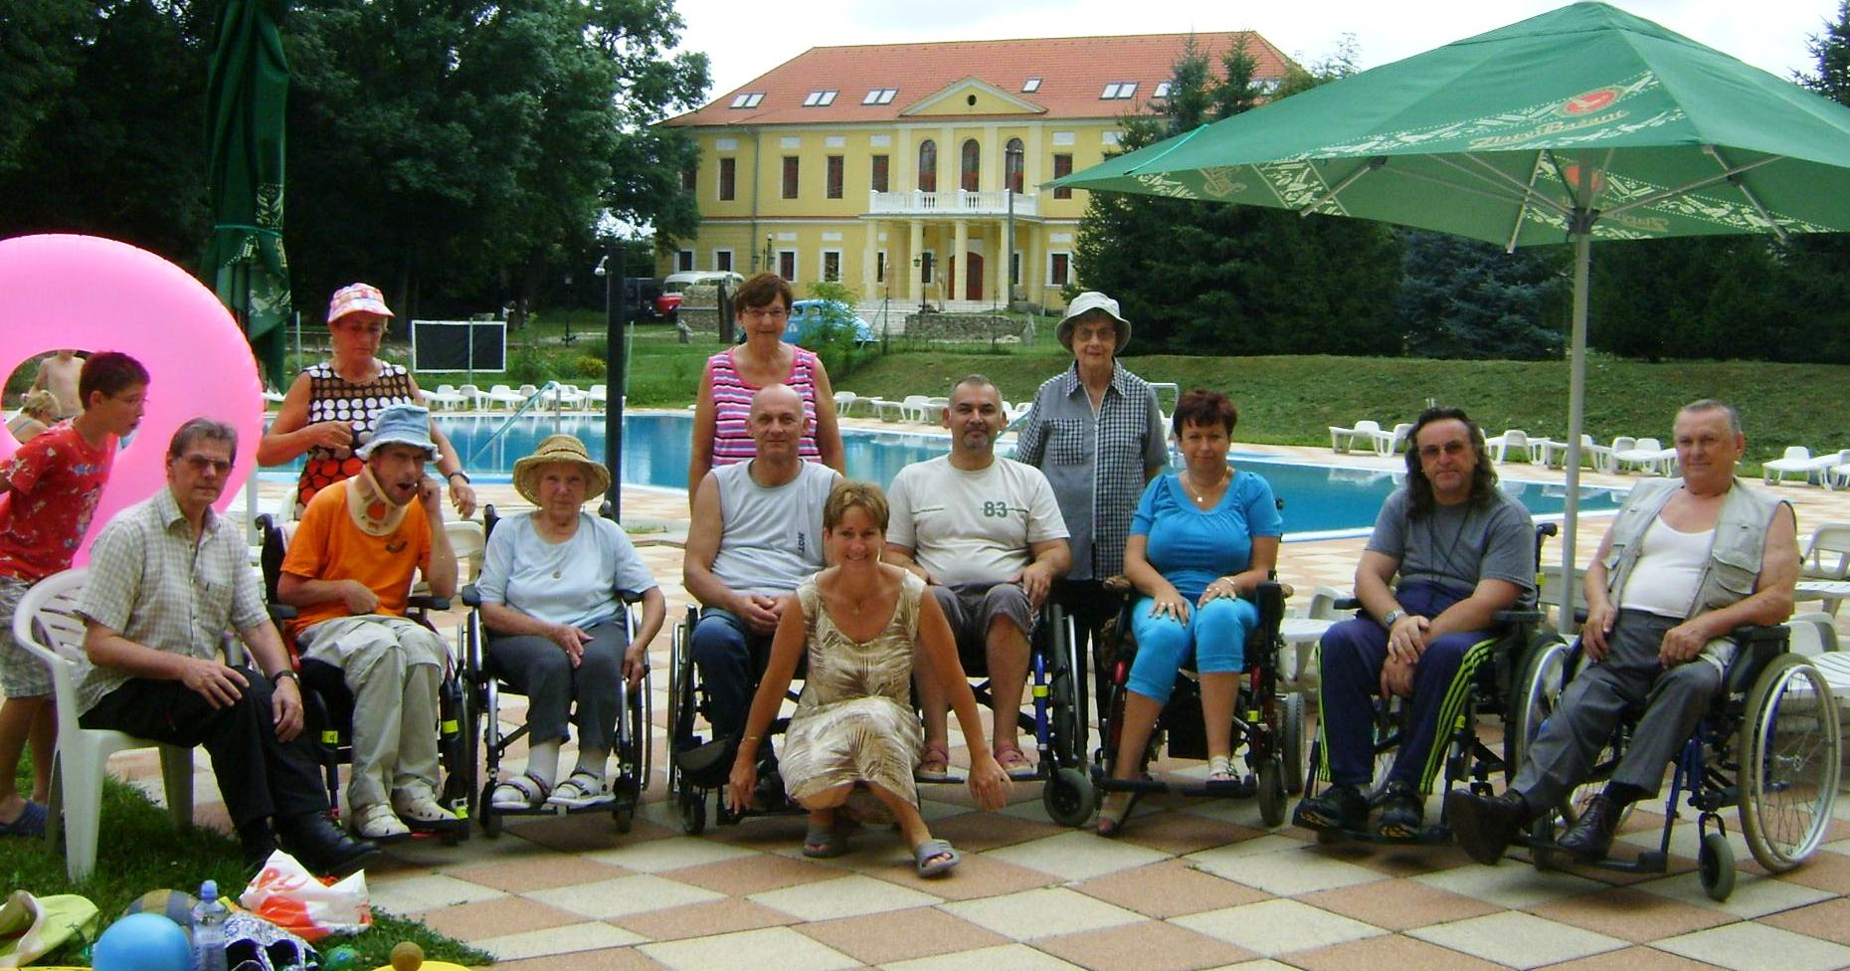
- RŠO vydala 1 vydanie časopisu Vozičkár. Je to spoločensko-informačný a zábavný bulletin o živote telesne a ťažko telesne postihnutých. Vychádza nepravidelne a je nepredajný, zasiela sa členom organizácie a podľa nutnosti každému, kto o časopis požiada.
Po športovom dni, spoločná fotografia
- RŠO pripravila sociálnu rehabilitáciu počas leta pre 31 členov (podľa žiadostí) v hoteli Máj v Piešťanoch, pre 13 členov v Park hoteli v Hokovciach a pre 28 členov (z toho 18 pre deti) v Relax Štúrovo. Zmyslom kurzov je sebavýchova, sebavzdelávanie a sebaobsluha. Tieto aspekty sa počas týždenných rekondičných pobytov naplnili procedúrami, cvičením, rehabilitáciou, prechádzkami prírodou, športovými súťažiami, kde si vozičkári zasúťažili v slalome na vozíkoch a nechýbali ani večere pri hudbe.Tiež sa konali odborné prednášky s tematikou sociálnou, pracovno-právnou a zdravotníckou.
- Najdôležitejšou aktivitou bola Výročná členská konferencia dňa 25.8.2014 v Nitre, kde okrem 100 delegátov z celého Slovenska sa zúčastnili Ing.Monika Vrábľová, predsedníčka SZTP, MUDr.Mária Orgonášová Phd., čestná predsedníčka organizácie, JUDr.Igor Javorský, právnik AOZPO SR, Ing.Marián Hrebeňár z firmy Kury Slovakia, Peter Reinhardt z firmy Otto Bock, zástupcovia tlače a TV Central a ďalší hostia, ktorí prezentovali svoje firmy s ponukou pomoci ťažko telesne postihnutým.
- Po VČK sa uskutočnil v poradí už 23. Celoslovenský seminár v Nitre za účasti JUDr. Jána Gaburu, zodpovědný za .problematiku vykonávania Dohovoru a Dr. Jany Kováčovej, vedúcej pracovníčky posudkového oddelenia ÚPSVaR v Nitre, kde sa hovorilo o novele zákona 447/2008 o peňažných príspevkoch na kompenzáciu ťažkého zdravotného postihnutia, o tom aké zmeny sa v zákone v budúcnosti chystajú a o Dohovore o právach osôb so zdravotným postihnutím a jeho Opčnom protokole

V roku 2014 organizácia spoločne so ŠK TPŠ zorganizovali a spoluorganizovali športové akcie:
ŠPORTOVÉ AKTIVITY
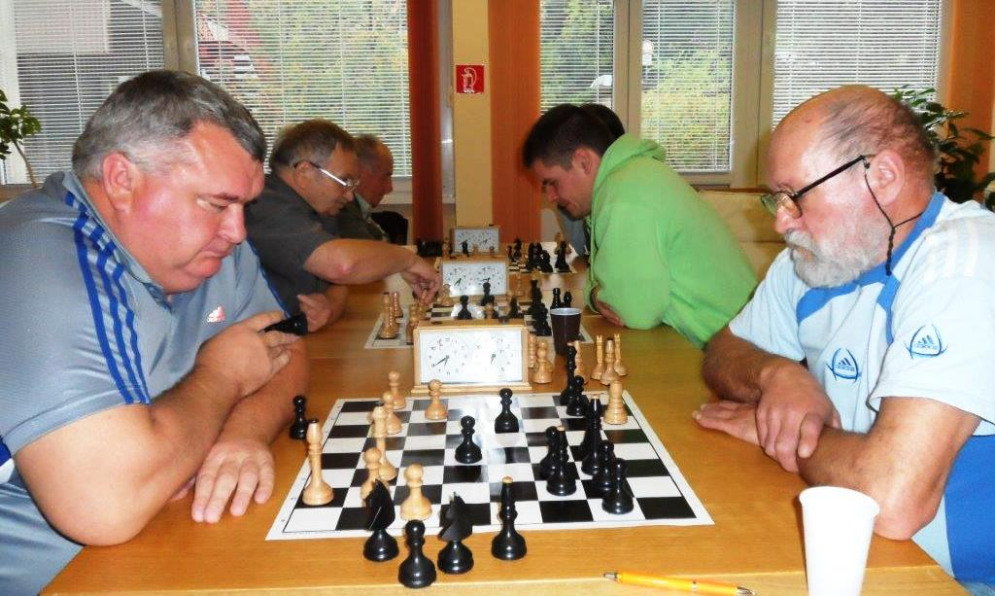
- XVI. ročník šachového turnaja „RAPID“ o pohár predsedu organizácie dňa 25.10.2014. Hralo sa v troch skupinách.
- Šachový turnaj v rámci V. Medzinárodnej Paralympiády Trnavského samosprávneho kraja dňa 25.9.2014.
- Preteky v plávaní, preteky v love rýb TP rybárov v Štúrove.
RȎZNE

Deň osôb so zdravotným postihnutím
V dňoch 1.- 3.7. 2014 sa zástupcovia RŠO Nitra zúčastnili spolu so zástupcami ďalších členských organizácií SZTP na Medzinárodnom dni zdravotne postihnutých. Toto podujatie sa konalo v Senici pod záštitou primátora mesta.

Výstup na Pyramídu
Republiková špecifická organizácia ťažko telesne postihnutých v spolupráci s Nitrianskym samosprávnym krajom, štátnou ochranou prírody Slovenskej republiky, chránenou krajinnou oblasťou Ponitrie a občianskym združením stráž prírody Ponitrie už po tretí krát organizovali podujatie, ktoré bolo určené telesne postihnutým ľuďom. Záštitu nad touto akciou prevzala predsedníčka komisie sociálnej pomoci Nitrianskeho samosprávneho kraja Renáta Kolenčíková – poslankyňa NSK, ktorá povedala:
Myslím si, že je potrebné takéto aktivity pre občanov s takýmto handicapom robiť . Vidia v tomto prostredí, že sa tu od minulého času veľa zmenilo. Sú tu nainštalované tabule, nový altánok taktiež ďalekohľad, na ktoré finančnou čiastkou prispelo mesto Nitra. Chcela by som povedať pri tej príležitosti ešte, že mesto Nitra sa snaží podporovať týchto telesne handicapovaných občanov. V meste Nitra keď sa budujú, či už chodníky alebo vozovky alebo nové prístupy do budov, tak ich robíme bezbariérovo.
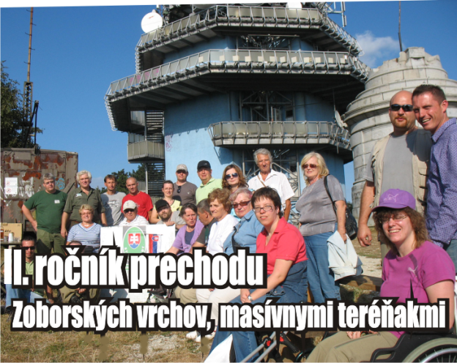

Správu vypracoval: Viliam Franko, predseda organizácie

V Nitre 14.7.2015

